НАЗВАНИЕ КОМПАНИИ БГУИР________________________________________

ОТЧЕТ О ПРОБЛЕМЕ № 1_____________________________________________

ПРОГРАММА Checkers.exe________________________________________________

ТИП ОТЧЕТА (1-6) 1_

1 - *Ошибка кодирования 2* - *Ошибка проектирования*

*3* - *Предложение 4 - Расхождение с документацией*

*5* - *Взаимодействие с аппаратурой 6 - Вопрос*

СТЕПЕНЬ ВАЖНОСТИ (1-3) 2_

*1 – Фатальная 2 - Серьезная 3 - Незначительная*

ПРИЛОЖЕНИЯ (Д/Н). *Если да, какие:* Д *_________________________________________________*

1. Снимок экрана, демонстрирующий проблему.*__________________________________________*

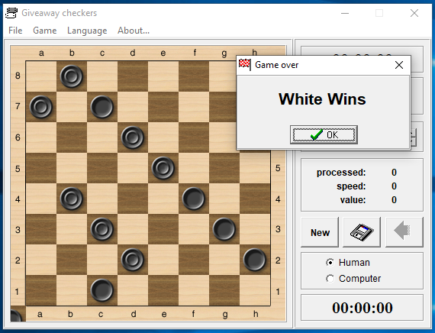

ПРОБЛЕМА _Расстановка шашек при нажатии элемента «Prompt». ____

____________________________________________________________________________________

МОЖЕТЕ ЛИ ВЫ ВОСПРОИЗВЕСТИ ПРОБЛЕМНУЮ СИТУАЦИЮ? (Д/Н) Д_,

При нажатии элемента «Prompt» до старта игры происходит расстановка шашек таким образом, что игра близка к завершению (или завершается) в пользу черных. Одна шашка всегда находится за пределами поля в левом нижнем углу.

1. Запустить программу.

2. Выбрать элемент «Game» панели инструментов приложения.

3. В выпавшем списке выбрать пункт «Prompt».

4. На поле произведена расстановка шашек

ПРЕДЛАГАЕМОЕ ИСПРАВЛЕНИЕ (НЕОБЯЗАТЕЛЬНО) .___________________________________

______________________________________________________________________

ОТЧЕТ ПРИСТАВЛЕН СОТРУДНИКОМ_Рынкевич А.А.______________ ДАТА 02/02/18

НАЗВАНИЕ КОМПАНИИ БГУИР________________________________________

ОТЧЕТ О ПРОБЛЕМЕ № 2_____________________________________________

ПРОГРАММА Checkers.exe________________________________________________

ТИП ОТЧЕТА (1-6) 1_

1 - *Ошибка кодирования 2* - *Ошибка проектирования*

*3* - *Предложение 4 - Расхождение с документацией*

*5* - *Взаимодействие с аппаратурой 6 - Вопрос*

СТЕПЕНЬ ВАЖНОСТИ (1-3) 2_

*1 – Фатальная 2 - Серьезная 3 - Незначительная*

ПРИЛОЖЕНИЯ (Д/Н). *Если да, какие:* Д *_________________________________________________*

1. Снимок экрана, демонстрирующий проблему.*__________________________________________*

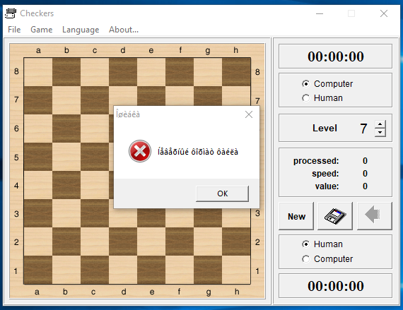

ПРОБЛЕМА Появление окна с сообщением-«абракадаброй».

____________________________________________________________________________________

МОЖЕТЕ ЛИ ВЫ ВОСПРОИЗВЕСТИ ПРОБЛЕМНУЮ СИТУАЦИЮ? (Д/Н) Д_,

Допустимо открытие файла, в котором отсутствует сохранение, что приводит к появлению окна ошибки с бессмысленным текстом.

1. Запустить программу.

2. Выбрать элемент «File» панели инструментов приложения.

3. В выпавшем списке выбрать пункт «Open».

4. Ввести имя файла, содержащего любую информацию, кроме сохранения.

5. Отображено сообщение с «абракадаброй».

ПРЕДЛАГАЕМОЕ ИСПРАВЛЕНИЕ (НЕОБЯЗАТЕЛЬНО) .___________________________________

______________________________________________________________________

ОТЧЕТ ПРИСТАВЛЕН СОТРУДНИКОМ_Рынкевич А.А.______________ ДАТА 02/02/18

НАЗВАНИЕ КОМПАНИИ БГУИР________________________________________

ОТЧЕТ О ПРОБЛЕМЕ № 3_____________________________________________

ПРОГРАММА Checkers.exe________________________________________________

ТИП ОТЧЕТА (1-6) 1_

1 - *Ошибка кодирования 2* - *Ошибка проектирования*

*3* - *Предложение 4 - Расхождение с документацией*

*5* - *Взаимодействие с аппаратурой 6 - Вопрос*

СТЕПЕНЬ ВАЖНОСТИ (1-3) 3_

*1 – Фатальная 2 - Серьезная 3 - Незначительная*

ПРИЛОЖЕНИЯ (Д/Н). *Если да, какие:* Д *_________________________________________________*

1. Снимок экрана, демонстрирующий проблему.*__________________________________________*

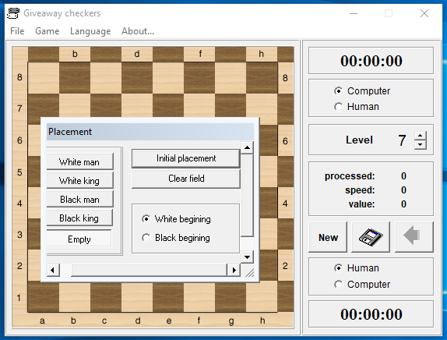

ПРОБЛЕМА Появление темных клеток на месте букв и чисел при нажатии на определенные участки рабочей области окна.

____________________________________________________________________________________

МОЖЕТЕ ЛИ ВЫ ВОСПРОИЗВЕСТИ ПРОБЛЕМНУЮ СИТУАЦИЮ? (Д/Н) Д_,

При открытом окне «Placement» нажатие на верхние ячейки с буквами a, c, e, g или на правые ячейки с нечетными цифрами приводит к появлению на их месте темных клеток доски.

1. Запустить программу.

2. Выбрать элемент «Game» панели инструментов приложения.

3. В выпавшем списке выбрать пункт «Placement».

4. Нажать на любую из верхних ячеек с буквами a, c, e, g или на любую из ячеек на правой стороне доски с нечетными цифрами.

5. На месте выбранного элемента появилась темная клетка.

ПРЕДЛАГАЕМОЕ ИСПРАВЛЕНИЕ (НЕОБЯЗАТЕЛЬНО) .___________________________________

______________________________________________________________________

ОТЧЕТ ПРИСТАВЛЕН СОТРУДНИКОМ_Рынкевич А.А.______________ ДАТА 02/02/18